

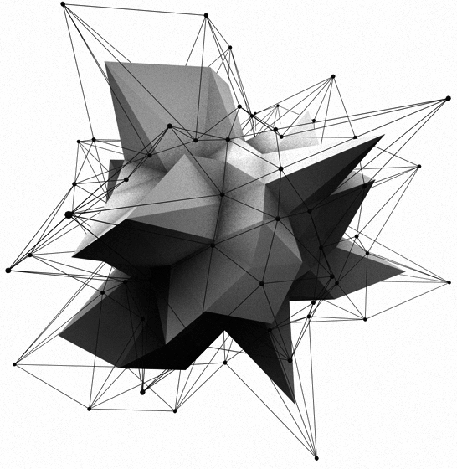
基于机器视觉的机械部件的识别及检测
商业计划书

目录
第一章 执行概要 1
1.1 项目背景 1
1.2 市场分析 1
1.3 产品技术 2
1.4 团队概述 3
第二章 产品介绍 5
2.1 项目背景 5
2.2 项目简介 5
2.3 产品功能与优势 5
2.4 技术实现 6
2.5 APP设计 16
第三章市场分析 18
3.1 市场现状 18
3.2 宏观环境分析 19
3.3 微观环境分析——PEST模型分析 19
第四章商业模式 22
4.1 价值主张 22
4.2 盈利模式 22
4.2.1 成本结构 22
4.2.2 收入来源 23
第五章营销策略 26
5.1 销售目标 26
5.2 营销策略 26
5.2.1 品牌策略 26
5.2.2 渠道策略 27
5.3 服务策略 28
5.3.1 售前 29
5.3.2 售中 29
5.3.3 售后 29
第六章 生产及运营管理 31
6.1 厂址选择 31
6.1.1 城市选择 31
6.1.2 具体位置选择 32
6.2 组织架构 33
6.2.1 初创期公司组织架构 34
6.2.2 成长期公司组织架构 34
6.3 人力资源管理 35
6.3.1 绩效考核管理制度 35
6.3.2 公司人员培训与开发 35
6.4 生产管理 36
6.4.2 生产条件 36
6.4.3 生产计划工作 36
6.4.4 生产流程 36
6.5 设备管理 37
6.6 物流管理 37
6.7 信息系统建设 38
第七章财务及融资计划 40
7.1 主要财务假设 40
7.2主要报表及附表 40
7.2.1 营业成本预测 40
7.2.2 营业费用预测 41
7.2.3 生产设备折旧及分析表 43
7.2.4 现金流量表 43
7.3 会计报表分析 45
7.3 融资计划 46
第八章 风险与管控 47
8.1 风险管理原则 47
8.2 资金风险 48
8.2.1 风险表现 48
8.2.2 应对策略 48
8.3 技术风险 48
8.3.1 风险表现 48
8.3.2 应对策略 49
8.4 市场风险 49
8.4.1 风险表现 49
8.4.2 应对策略 49
8.5 管理风险 50
8.5.1 风险表现 50
8.5.2 应对策略 50
8.6 政策风险 51
8.6.1 风险表现 51
8.6.2 应对策略 51
8.7 退出机制 51
8.7.1 公开上市 51
8.7.2 股权转让 52
8.8 破产清算 52
第九章 团队介绍 54
1.1 团队成员介绍 54


智能识别零件，精准极致细节
执行概要
基于机器视觉的机械部件的识别及检测

第一章 执行概要

  - 项目背景
2015年5月19日，国务院印发《中国制造2025》，提出了实现中国制造向中国创造转变、中国速度向中国质量转变、中国产品向中国品牌转变，完成中国制造由大变强的任务、重点领域和重大工程。推动“中国制造2025”是在新的国际国内环境下，中国政府立足于国际产业变革大势，做出的全面提升中国制造业发展质量和水平的重大战略部署。其根本目标在于改变中国制造业“大而不强”的局面，通过10年的努力，使中国迈入制造强国行列，为到2045年将中国建成具有全球引领和影响力的制造强国奠定坚实基础。
我们基于机器视觉的机械部件的识别及检测项目就是顺应了此趋势，提高创新设计能力，提高创新发展水平，理念创新，摒弃对传统路径的依赖，既要能够学习先进的技术创新成果，还要重视自主创新的技术成果的推广。
  - 市场分析
从市场整体来看，目前我国机器部件识别检测市场处于初创阶段，与发达国家相比还有较大差距；但我国该行业市场发展空间巨大，竞争局势较为平缓，发展机会较多，市场需求量大，发展前景较为广阔。
从产业市场结构来看，行业内部发展不平衡，机器视觉的应用占据主要市场份额，而机械部件的识别检测产业占比较小，存在巨大的潜在市场。
目前，由于人力物力等原因，目前市面上的企业对于零件是否合格方面大多采用抽样检测，且检测过程复杂繁琐，需要大量应用尺规计算，标注零件的上下偏差，依据图纸进行测量。可是对于一些不方便测量的物体，如抛物面，凹面等，人工测量就更为复杂。
基于此我们研发了基于机器视觉的机械部件的识别及检测项目，保证提高零件测量的精度的同时，测量速度也较于传统的测量模式有大幅提升，再者本项目使用过程中操作方便，可以满足人们在无尺规条件下对身边物品进行测量，便捷高效。有自动化，高效性，低成本等优势。在与企业到第三方平台送检进行误差检测进行对比本项目检测速度快，精度高，成本对比方面话费也明显低于第三方检验平台，在竞争中明显处于优势地位。
  - 产品技术
通过机器视觉测量零件物品尺寸，减少了传统尺规作图的局限性，同时通过将零件图形去噪转化成二值图形便于测量，测量精度较于传统的尺规测量精度更高，速度更快。
本项目共分有两个阶段，在第一阶段，我们以手机APP作为主体，研发一款手机软件，面向大众开放，方便大众对零件及各种物品的尺寸规格进行简单测量，减少了尺规测量的不精确性与局限性。第二阶段我们面向的主体又大众转向生产精密零件的企业，视觉识别设施也由手机摄像头替换为高精度的激光摄像头，对产品零件测量精度要求更高，以解决企业学校等对零件制作后尺寸测量困难，误差过大的情况，可以大幅降低企业测量零件是否合格的成本，也保证了出厂零件的合格率。
第一阶段、开发大众普遍可以使用的APP进行身边部件的粗测量，过程中通过手机摄像拍照并上传至软件存储空间，通过高斯去噪法对图片进行去噪，利用Soble算法提取出图像的梯度，而后再次去噪，将图片转换成二值图像，利用形态学进行图像处理选取ELLIPSE核，采用CLOSE操作，用结构元定义图像，以便进行图像分析和目标识别，最后找出被测量物品的轮廓框架，并标以尺寸。
第二阶段、我们增添主体机械框架设置，以保证摄像头拍照的铅锤关系，减少因为摄像头倾斜而引起的零件轮廓改变；安装高精摄像头采集图像，通过树莓派进行图片处理，计算分析图像轮廓及尺寸，输出零件外形轮廓的各项参数；添加模板匹配程序，将零件外形与上传图纸对比分析，分析出相对误差，由操作者输入上下误差，系统自动将模板与零件进行模板匹配，在显示器上显示出不合要求的部分。
  - 团队概述
为了实现共同的目标和梦想而组建的团队，共同负责“基于机械视觉的机械部件的识别与检测”这一创业项目。通过团队长期的调查与研究，证明此项目具有可实施性与巨大的商业前景。团队的梦想是将项目付诸实际，团队的宗旨与口号是“智能识别零件，精准极致细节”。
团队是一支充满激情与活力的队伍。团队拥有4名优秀成员，都抱着极大的热情参与其中。在团队协作中，根据成员们不同的专业特质、个人优势及特点，合理分工，共同协作，在各自的领域内发挥特长，取长补短。团队中每个人在都担任着重要角色，都做出了重要贡献。
在完成项目的过程中，团队的全体成员，积极参与项目各个环节的讨论与创作。从计划书的构思到完成再到修改，每一位队员都参与其中，对项目中各个环节的内容都有深刻了解与感悟。小组会议中，激烈的讨论常常能激发出团队成员们的灵感和潜力。经过长期的磨合与协作，队员们逐渐形成强烈的团队意识和良好的工作默契。团队的全体成员将通过共同努力，去实现共同的目标。

产品介绍

基于机器视觉的机械部件的识别及检测

第二章 产品介绍

2.1 项目背景
当前，新一轮科技革命和产业变革与我国加快转变经济发展方式形成历史性交汇，国际产业分工格局正在重塑。必须紧紧抓住这一重大历史机遇，按照“四个全面”战略布局要求，实施制造强国战略，加强统筹规划和前瞻部署，力争通过三个十年的努力，到新中国成立一百年时，把我国建设成为引领世界制造业发展的制造强国，为实现中华民族伟大复兴的中国梦打下坚实基础。

2.2 项目简介
基于机器视觉的机械部件的识别及检测系统是由以拍照识别技术为主导，通过拍照识别技术准确识别机械生产的零部件的精确尺寸，以帮助生产商迅速发现生产问题，减少检测产品质量所用成本。

2.3 产品功能与优势
产品功能：
一个是检测器件尺寸，二是判断是否符合规格
通过机器视觉测量零件物品尺寸，减少了传统尺规作图的局限性，同时通过将零件图形去噪转化成二值图形便于测量，测量精度较于传统的尺规测量精度更高，速度更快。
产品优势：
1，使用便捷，该产品无需大型机器设备，只需将器件放置到指定位置，登录后即可对器件进行检测。
2，检测精准：该产品能够提高精确度到0.01cm, 弥补了用户使用直尺或其他工具测量的精确度低缺陷，与市场上的其他产品相比，检测更精准，更直观。
3，智能一体：该产品与手机应用建立数据联系，能够将以往的检测数据存储到云端，用户可以随时调取以往检测数据，以便更精准制作模型，让产品与应用之间真正实现智能一体化

2.4 技术实现
Opencv是一个基于BSD许可发行的跨平台计算机视觉和机器学习软件库，用户可以使用 Python 语言编写的接口对OpenCV 进行使用来处理视频，具有良好的可移植性，并且可以进行图像以及视频载入、保存和采集的常规操作，常用于基本图像处理、人脸识别、动作跟踪等领域。
基于opencv的形状识别：
- 图像预处理
图像预处理的主要目的是消除图像中无关的信息恢复有用的真实信息增强有关信息的可检测性和最大限度地简化数据从而改进特征抽取、图像分割、匹配和识别的可靠性。图像预处理步骤如下：
  - 原始RGB图像灰度化
定义于RGB空间的彩色图，其每个像素点的色彩由R、G、B三个分量共同决定。每个分量在内存所占的位数共同决定了图像深度，即每个像素点所占的字节数。以常见的24深度彩色RGB图来说，其三个分量各占1个字节，这样每个分量可以取值为0-255，这样一个像素点可以有1600多万（255*255*255）的颜色的变化范围。对这样一幅彩色图来说，其对应的灰度图则是只有8位的图像深度（可认为它是RGB三个分量相等），这也说明了灰度图图像处理所需的计算量确实要少。不过需要注意的是，虽然丢失了一些颜色等级，但是从整幅图像的整体和局部的色彩以及亮度等级分布特征来看，灰度图描述与彩色图的描述是一致的。
灰度化是为了压缩图像数据、减少处理时间并且增强前景与背景的对比度。图像灰度化处理可以作为图像处理的预处理步骤，为之后的图像分割、图像识别和图像分析等上层操作做准备。
图像灰度化处理有以下几种方式：
- 分量法：
将彩色图像中的三分量的亮度作为三个灰度图像的灰度值，可根据应用需要选取一种灰度图像。
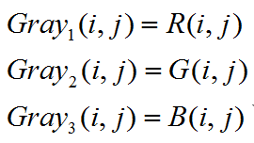
- 最大值法
将彩色图像中的三份量亮度的最大值作为灰度图的灰度值。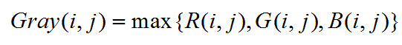
- 平均值法
将彩色图片中的三份量亮度平均得到一个灰度值。
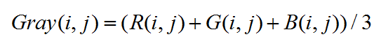
4. 加权平均法
根据重要性及其它指标，将三个分量以不同的权值进行加权平均。由于人眼对绿色的敏感最高，对蓝色敏感最低，因此，按下式对RGB三分量进行加权平均能得到较合理的灰度图像。

其中Gray代表灰度图像的像素值;R,G,B分别为真彩色图像中像素的红、绿、蓝分量值。
以上这四种处理方式需要根据实际情况，进行选择。
在多次实验的情况下，选择分量法进行灰度处理。
  - 阈值分割处理
阈值分割处理一般看作是灰度图像的二值化处理，输出图像只有 2 种灰度值：0 和 255。将256个亮度等级的灰度图像通过适当的阈值选取而获得仍然可以反映图像整体和局部特征的二值化图像。阈值分割处理目的是从灰度图像中分离出目标区域和背景区域，应该使得前景区的平均灰度、背景区灰度的平均值与整幅图的平均灰度之间的差异最大。在数字图像处理中，二值图像占有非常重要的地位，图像的二值化使图像中数据量大为减少，从而能凸显出目标的轮廓。
所有灰度大于或等于阀值的像素被判定为属于特定物体，其灰度值为255，否则这些像素点被排除在物体区域以外，灰度值为0，表示背景或者例外的物体区域。常用方法有全局阈值分割和自适应阈值分割，本文将采用运算效率高、速度快的全局阈值分割进行二值化操作，最大类间方差法是由日本学者大津于1979年提出的,是一种自适应的阈值确定的方法,又叫大津法,简称OTSU。它是按图像的灰度特性,将图像分成背景和目标2部分。背景和目标之间的类间方差越大,说明构成图像的2部分的差别越大,当部分目标错分为背景或部分背景错分为目标都会导致2部分差别变小。因此,使类间方差最大的分割意味着错分概率最小。
阈值将原图象分成前景，背景两个图象。
当取最佳阈值时，背景应该与前景差别最大，关键在于如何选择衡量差别的标准
而在otsu算法中这个衡量差别的标准就是最大类间方差（英文简称otsu，这也就是这个算法名字的来源）

对于图像I(x,y),前景(即目标)和背景的分割阈值记作T,前景图像占整幅图像的比例记为ω0,其平均灰度μ0;背景图像占整幅图像的比例为ω1,其平均灰度为μ1。图像的总平均灰度记为μ,类间方差记为g。M×N = 像素总数,图像中像素的灰度值小于阈值T的像素个数记作N0,像素灰度大于阈值T的像素个数记作N1
,则有:
前景图像占比
ω0=N0/ M×N (1)
背景图像占比
ω1=N1/ M×N (2)
前景像素+背景像素
N0+N1=M×N (3)
背景图像+前景图像占比
ω0+ω1=1 （4)
0~M灰度区间的灰度累计值
(5)
类间方差值
(6)
将式(5)代入式(6),得到等价公式:
(7)
或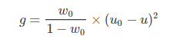
采用遍历的方法得到使类间方差最大的阈值T,即为所求。
  - 形态学处理
图像形态学中的几个基本操作：腐蚀、膨胀、开操作、闭操作。
·腐蚀（使图像缩小）
⊖
用B腐蚀A得到的集合是B完全包含在A中时B的原点位置的集合，即对图像高亮部分进行“领域扩张”，效果图拥有比原图更大的高亮区域。
·膨胀（使图像扩大）
A被B膨胀是所有位移x的集合，B的映射与A至少有一个元素是重叠的。即原图中的高亮区域被蚕食，效果图拥有比原图更小的高亮区域。
本文采用形态学开运算处理方法，即先腐蚀后膨胀，放大裂缝和低密度区域，消除小物体，在平滑较大物体的边界时，不改变其面积，消除物体表面的突起。

1.4图像去噪声处理
图像去噪是非常基础也是非常必要的研究，去噪常常在更高级的图像处理之前进行，是图像处理的基础。 图像中噪声的来源有许多种，这些噪声来源于图像采集、传输、压缩等各个方面。噪声的种类也各不相同，比如椒盐噪声，高斯噪声等，针对不同的噪声有不同的处理算法。目前现有的去噪声算法有BM3D 降噪、DCT 降噪、PCA 降噪、K-SVD 降噪、非局部均值降噪、WNNM 降噪、基于主成分分析和双边滤波的图像降噪算法、小波变换、小波阈值降噪、Contourlet 变换、基于平移不变 Contourlet 变换的 SAR 图像降噪，十一种算法。本文采用功用较强适合空间降噪的BM3D算法降噪。
去噪声处理的第一步就要建立噪声模型
对于输入的带有噪声的图像v(x)，其加性噪声可以用一个方程来表示：
其中，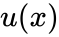是原来没有噪声的图像。x是像素集合，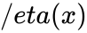 是加性噪声性，代表噪声带来的影响。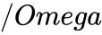是像素的集合即整幅图像。从公式可以看出如果能精确的获得噪声，用输入图像减去噪声就可以得到干净图像，但现实中除非明确知道噪声生成方式否在很难求出噪声。图像中的噪声常常用高斯噪声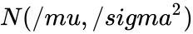近似表示，其中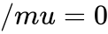，是噪声的方差，其值越大，噪声越大。
BM3D算法总体流程图如下所示：
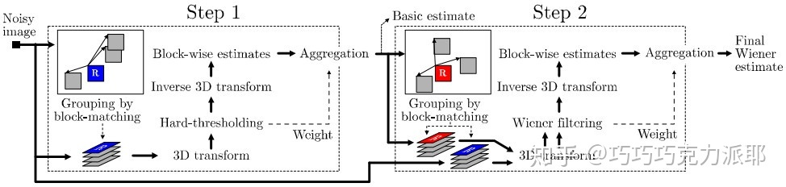
该算法的思想跟NL-Means有点类似，也是在图像中寻找相似块的方法进行滤波。BM3D算法总共有两大步骤，分为基础估计（Step1）和最终估计（Step2）：
在这两大步中，分别又有三小步：相似块分组（Grouping），协同滤波（Collaborative Filtering）和聚合（Aggregation）。
第一步：基础估计
1、分组：对于每个目标图块，在附近寻找最多MAXN1（超参数）个相似的图块。首先在噪声图像中选择一些 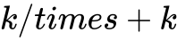 大小的参照块（通常隔3个像素为一个步长选取），在参照块的周围适当大小（ 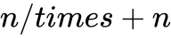 ）的区域内进行搜索，寻找若干个差异度最小的块，并把这些块整合成一个3维的矩阵，参照块自身也要整合进3维矩阵，整合的顺序对结果影响不大。寻找相似块这一过程可以用一个公式来表示：
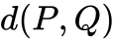 为两个块之间的欧氏距离。按距离从小到大排序后取最多前MAXN1个。叠成一个三维数组。
2、协同滤波：先对每个三维矩阵中的二维的块进行二维变换（DCT变换）后再在矩阵的第三个维度进行一维变换，通常为Hadamard Transform。变换后采用硬阈值的方式将小于超参数 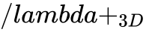 的成分置为0。同时统计非零成分的数量作为后续权重的参考。最后通过在第三维的一维反变换和二维反变换得到处理后的图像块。这一过程的公式如下：
其中 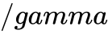 为硬阈值操作：
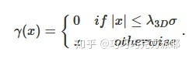
3、聚合：将这些图块逆变换后放回原位，利用非零成分数量统计叠加权重，最后将叠放后的图除以每个点的权重就得到基础估计的图像，权重取决于置0的个数和噪声强度，此时图像的噪点得到了较大的去除。
第二步：最终估计
1、分组：基础估计已经极大地消除了噪点对于含噪原图的每个目标图块，可以直接用对应基础估计图块的欧氏距离衡量相似程度。按距离从小到大排序后取最多前MAXN1个。将基础估计图块、含噪原图图块分别叠成两个三维数组。所以这一步与第一步中不同的是这次会得到两个三维数组，一个是噪声图像形成的三维数组一个是基础估计得到的三维数组。
2、协同滤波：两个三维矩阵都进行二维和一维变换，这里的二维变换采用DCT变换。用维纳滤波（Wiener Filtering）将噪声图形成的三维矩阵进行系数放缩，该系数通过基础估计的三维矩阵的值以及噪声强度得出。这一过程用如下公式表示，其中 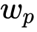 是维纳滤波的系数：
3、聚合：与第一步中一样
相对于基础估计图，最终估计图还原了更多原图的细节。
- 进行图像的目标尺寸检测
做好图像预处理后就要对图像尺寸进行检测。
图像目标尺寸检测类似于计算从我们的相机到一个物体的距离——在这两种情况下，我们都需要事先定义一个比率来测量每个给定度量单位的像素数（pixels_per_metric）。在这里所说的这个被称为“pixels_per_metric”的比率指标，本文将在接下来的部分中对其更正式的定义。
pixels_per_metric
为了确定图像中物体的大小，我们首先使用一个参照物作为“校准”点。我们的参照物应该有两个重要的属性：
1、物体的真实尺寸已知（在宽度或高度上的毫米或英寸等值的大小）。
2参照物容易找到，要么基于参照物的位置(如，参照物可以是一副图像中左上角的物体)或基于参照物的外表(例如参照物可以是图片中具有最独特的颜色或独一无二的形状，不同于所有其他的物体)。一句话而言：在任何一种情况下，我们的参照物都应该是以某种方式进行唯一可识别的The One。
我们将使用一个硬币作为我们的参照物，并确保它总是被放置在图像中最左边，这使得我们可以通过对它们位置的轮廓大小进行排序，进一步来提取信息。
通过保证这个硬币是最左边的物体后，我们从左到右对我们的物体等高线区域进行排列，抓住这个硬币（它将始终对应于排序列表中的第一个等高线区域），并使用它来定义我们的pixels_per_metric比率，我们将其定义为：
pixels_per_metric =物体像素宽 / 物体真实宽
硬币的真实宽度是0.955英寸。现在，假设我们图像中硬币的像素宽为150像素（基于它的相关边界框）。那么这种情况下pixels_per_metric这样计算：
pixels_per_metric = 150px / 0.955in = 157px
图像中，每英寸大约有157个像素。由此，我们就可以通过pixels_per_metric比率计算图像中其他物品的实际大小尺寸。
模板匹配
用户可以将所要检测的cad二维模型上传，并截取所要检测的部件，之后采用轮廓的模板匹配，在拍摄图片中找到该模板。
模板匹配的算法包括基于灰度的匹配，基于特征的匹配，基于组件的匹配，基于相关性的匹配以及局部变形匹配。基于灰度的匹配一般应用在没有缩放和旋转，颜色变化不大的场合。基于特征的匹配一般应用在具有缩放和旋转，颜色变化较大的场合。在模板各个组件有相对位移的情况下，使用基于组件的匹配算法。在图像模糊，目标定位不依赖于边缘的情况下一般使用基于相关性的匹配。目标有局部变形的情况使用局部变形匹配算法。基于特征的匹配算法通常使用线特征即轮廓特征，也有使用点特征（ICP算法和RANSAC算法）和面特征（基于区域，基于纹理等）的方法。本文主要介绍基于轮廓特征的模板匹配。
基于轮廓的模板匹配其相似度分布比基于灰度的模板匹配更加有区分度，因而可以进行较高精度的定位。同时，由于只对轮廓进行处理，因而提高了处理速度，因此在处理带有旋转和缩放的情况时具有优势。
- 边缘模板创建（Canny算法+非极大值已知+滞后阈值）
在opencv中有函数findcontour可以找到二值图中的边缘，但需要人为控制二值化参数并观察结果，对于灰度区域较多的模板，并不能找到所有边缘，因此使用Canny边缘检测方法，然后进行非极大值抑制和滞后阈值处理得到的边缘。
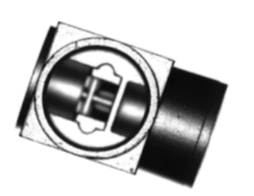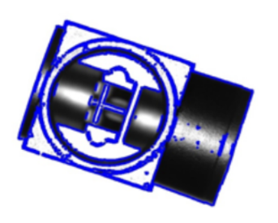
原图 找到的边缘点
- 使用滑动窗口的边缘模板匹配
在找到模板的边缘后，使用同样的方法找到待检图片中边缘。然后使模板在待检测图片中滑动，只对模板中找到的边缘点进行计算，进行基于边缘的匹配。
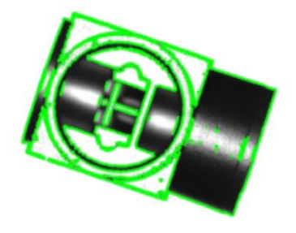
检测结果
该算法对检测图片有污损的情况下仍可以进行检测
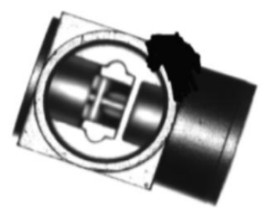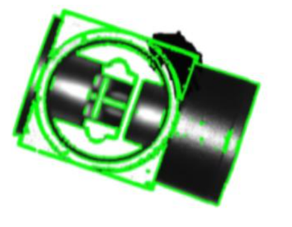
有污损的图片 处理结果

2.5 APP设计
本APP旨在为了便于用户准确得到所检测机械部件的信息，包括模型与设想之间的细微偏差，同时便于用户再次制作实物模型时能够更加准确。
用户登录：新用户在使用时需按照页面提示信息填写，注册成功后可进行修改密码。此功能设计了两种登录模式：一是使用用户名-密码登录，用户在输入正确的用户名及密码时，还要输入正确的验证码才能完成登录。二是使用手机号登录，当用户输入手机号后，系统会向该手机号发送验证码，通过验证后即可完成登录。

用户使用：用户可以上传机械部件设计图（以图片形式上传），将检测的机械部件放到指定区域，点击按钮，即将启动树莓派进行拍照识别，识别完成后即可将检测结果呈现在APP页面上。如果用户需要检测这个器件是否符合要求，可以在误差区域填写预期误差范围，检测完成后会反映给用户是否符合要求。




基于机器视觉的机械部件的识别及检测
市场分析

第三章市场分析

3.1 市场现状
机器视觉在工业上应用领域广阔，核心功能包括：测量、检测、识别、定位等。产业链可以分为上游部件级市场、中游系统集成/整机装备市场和下游应用市场。机器视觉上游有光源、镜头、工业相机、图像采集卡、图像处理软件等软硬件提供商，中游有集成和整机设备提供商，行业下游应用较广，主要下游市场包括电子制造行业、汽车、印刷包装、烟草、农业、医药、纺织和交通等领域。
机器视觉全球市场主要分布在北美、欧洲、日本、中国等地区，根据统计数据，2014年，全球机器视觉系统及部件市场规模是36.7亿美元，2015年全球机器视觉系统及部件市场规模是42亿美元，2016年全球机器视觉系统及部件市场规模是62亿美元，2002-2016年市场年均复合增长率为12%左右。而机器视觉系统集成，根据北美市场数据估算，大约是视觉系统及部件市场的6倍。
中国机器视觉起步于80年代的技术引进，随着98年半导体工厂的整线引进，也带入机器视觉系统，06年以前国内机器视觉产品主要集中在外资制造企业，规模都较小，06年开始，工业机器视觉应用的客户群开始扩大到印刷、食品等检测领域，2011年市场开始高速增长，随着人工成本的增加和制造业的升级需求，加上计算机视觉技术的快速发展，越来越多机器视觉方案渗透到各领域，到2016年我国机器视觉市场规模已达近70亿元。
机器视觉中，缺陷检测功能，是机器视觉应用得最多的功能之一，主要检测产品表面的各种信息。在现代工业自动化生产中，连续大批量生产中每个制程都有一定的次品率，单独看虽然比率很小，但相乘后却成为企业难以提高良率的瓶颈，并且在经过完整制程后再剔除次品成本会高很多(例如，如果锡膏印刷工序存在定位偏差，且该问题直到芯片贴装后的在线测试才被发现，那么返修的成本将会是原成本的100倍以上)，因此及时检测及次品剔除对质量控制和成本控制是非常重要的，也是制造业进一步升级的重要基石。

3.2 宏观环境分析
近年来，国家对工程机械行业政策主要强调提高基础设施配套水平、提高自主创新能力以及节能环保等方面。行业下游方面，“一带一路”、“PPP”等国家出台的一系列稳增长政策措施和相关举措将协同拉动经济发展，为工程机械行业发展提供了良好的外部发展环境。经过多年发展，中国工程机械已基本形成了一个完整的体系，并已经具备自主创新、对产品进行升级换代的能力。

3.3 微观环境分析——PEST模型分析
根据该产品的功能和行业特点，首先采取资料查阅、专家走访等方式了解行业发展前沿、技术前沿和发展方向等，对企业的宏观环境进行综合分析，明确企业市场定位与市场开拓战略。详见下表4-1。
表4-1：PEST分析
政治因素分析（Political）  1、政策方面，政府对机械行业的扶持力度一直有增无减，相继出台了“增值税转型”、 “装备制造业产业振兴规划”等一系列政策和措施。我们判断这些扶持政策将持续拉动行业国内需求，促进产业升级，并对提升行业国际竞争力有着深远影响。  2、当前，新一轮科技革命和产业变革与我国加快转变经济发展方式形成历史性交汇，国际产业分工格局正在重塑。  3、制造强国战略第一个十年的行动纲领“中国制造2025”的实施 | 经济因素分析（Economic）  1、我国经济持续稳定增长，国民经济大幅度提升，全国居民人均可支配收入不断提高，对机械部件的精度要求逐年提升。  2、机械部件识别检测行业前景良好。  3、资本投入力度大。基于机器视觉的机械部件的检测及识别融资事件数量多，融资总额逐步增大，资本市场开始回暖，并倾向于头部企业。
社会因素分析（Society）  1.社会应用需求空间：在制造业以及不断拓宽的其他领域应用，带来了对机器视觉需求的提升。  2.成本节约推动：人力成本上升，机器视觉应用可有效降低成本。随着现代工业自动化技术日趋成熟，越来越多的制造企业考虑如何采用机器视觉来帮助生产线实现检查、测量和自动化识别等功能，以提高效率并降低成本，从而实现生产效益最大化。 | 技术因素分析（Technology）  1、使用便捷，该产品无需大型机器设备，只需将器件放置到指定位置，登录后即可对器件进行检测。  2、检测精准：该产品能够提高精确度到0.01cm, 弥补了用户使用直尺或其他工具测量的精确度低缺陷，与市场上的其他产品相比，检测更精准，更直观。  3、智能一体：该产品与手机应用建立数据联系，能够将以往的检测数据存储到云端，用户可以随时调取以往检测数据，以便更精准制作模型，让产品与应用之间真正实现智能一体化

结论：通过PEST分析，得出本产品推广符合国家政策及社会发展要求，且新的技术的发展为产品的更新换代创造了条件；市场需求量大，发展前景较为广阔。


基于机器视觉的机械部件的识别及检测
商业模式

第四章商业模式

4.1 价值主张
公司以顾客为中心，以品牌建设为导向，以整合企业各方资源为手段，为客户提供S.E.O.R（Specialized 专业化、Economical 经济化、Operable 可操作化、Reliable 可信赖）价值体验。构建统一、完整、好的品牌形象。新一轮科技革命与产业变革正在兴起，以互联网、物联网、大数据、云计算、人工智能等为代表的新一代信息通信技术加速与其他产业、其他领域全方位深层次融合。机械工程行业作为我国国民经济的重要产业，也应加速与科技融合。

4.2 盈利模式

4.2.1 成本结构
作为研发制造型产品，我们的成本主要有以下几个方面：研发成本、原材料采购、人力成本、宣传费用。
研发费用
研发费用处理分为两大部分：一是研究阶段发生的费用及无法区分研究阶段研发支出和开发阶段研发的支出全部费用化；二是企业内部研究开发项目开发阶段的支出，能够证明符合无形资产条件的支出资本化，分期摊销。
原材料采购
原材料采购又称原材料购进，是产品进入市场流通的第一环节，是指生产企业在市场中采购投入到产品成本中的原材料。对于原材料的采购，涉及到原材料采购的形式分类、采购原则和账户设置等非常重要的环节。对于我们的产品而言，主要涉及到购买树莓派、HBV-RPI1509B摄像头、1080P高清摄像头、MLX90614 ESFBA红外测温模块、ESP8266 WIFI 模块、电磁锁、阿里云服务器等。
人力成本
人力成本是指企业在一定的时期内，在生产、经营和提供劳务活动中，因使用劳动者而支付的所有直接费用与间接费用的总和。在研发过程中，因为研发人员较少，所以在研发人员费用投入相对占比不大。另一方面，还包括找代工厂生产实验产品，会投入一定程度的劳务费用。
宣传费用
宣传费用主要设计在后期产品投入市场之后，我们需要设计相关产品宣传视频、海报、手册等宣传产品和资料。然后还涉及到租用各宣传媒介的租借费用和广告费用等。

4.2.2 收入来源
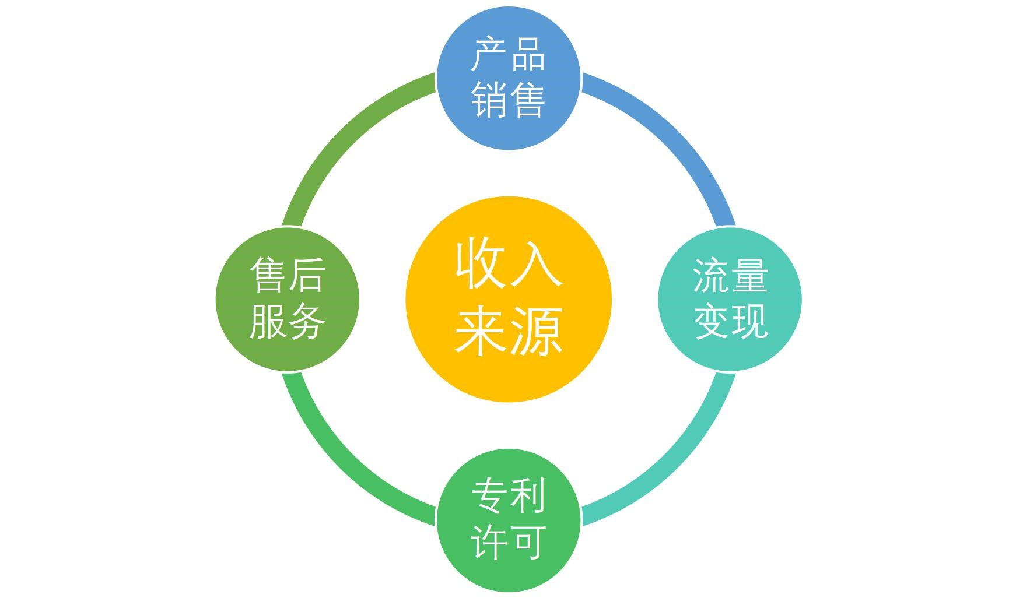
产品销售收入
销售收入也叫营业收入或者经营收入：是指企业发生在商品产品、自制半成品或提供劳务，使商品产品所有权转到客户，收到货款、劳务价款或取得索取价款凭证，而认定的收入。
流量变现收入
在 App 的顶部或者底部嵌入其他广告，再通过 App 终端大数据分析，让广告购买者能够更有针对性的投放广告，效果更佳。既不会引起用户的反感，还可以借此获取额外收入。
专利权转让收入
专利权转让收入是指专利权人将其专利权转让给他人所取得的收入。专利权属于专利权人，任何人未经许可不得使用，否则属于侵权行为。对于我们研发的产品，会保留一定程度的专利，但也会转让部分专利来做为我们的其他收入。
产品升级维护收入
本项主要为售后维修收入，即产品销售后在顾客使用时出现问题后，公司APP后台修复或提供上门服务产生的人工费用及新产品、零件等向顾客收取的费用。



营销策略
基于机器视觉的机械部件的识别及检测
智能识别零件，精准极致细节

第五章营销策略

5.1 销售目标
主要采取线上推广、线下直销、与机构合作推广的方式。结合产品的定价及各大城市人均消费水平，前期我们将主要推广地区定位为一线城市，中后期随着广告宣传及品牌形象的树立，逐步扩大到全国甚至全世界。
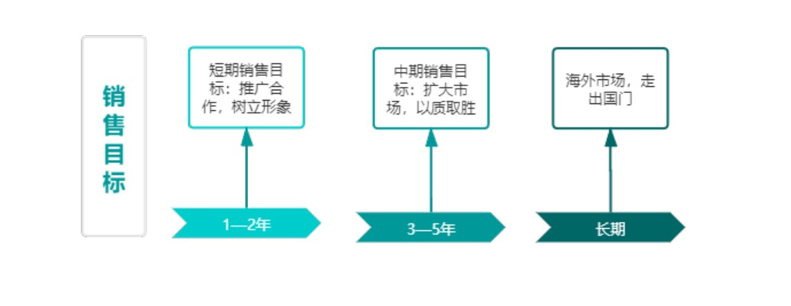图5-1 销售目标

5.2 营销策略

5.2.1 品牌策略
1、网络媒体
通过百度竞价排名，利用关键字搜索，使消费者首先找到本企业，从而增加公司、产品的曝光度。同时，在各大社交平台进行广告页面购买，设计广告海报，制作广告视频，通过广告竞价在各大影视平台、短视频平台进行宣传。
随着人们对社交媒体的关注，本公司将注册企业官方微博、微信公众号、知乎等账号，活跃于各大社交媒体平台进行产品介绍，全方位、多角度加深消费者对产品的认知和了解。
2、传统媒体
在行业相关报刊杂志定期发表相关文章以及产品字画广告，增强公司和产品在行业内的知名度，提高消费者对于本产品的认可度。
3、行业展会
在线下积极参加行业展会、参与管理研讨会，以实物展示、应用操作演示的方式推广平台影响力；与多家参展机构取得联系，进而拓展本产品的推广渠道。

5.2.2 渠道策略
基于产品市场尚未饱和以及前景广阔的大背景，本公司将采取以线上推广、合作推广为主的渠道策略。通过线上电子商务与线下厂家直销形成上下产业链，提供免费安装、送货上门等服务，迅速占领市场空白。
线上宣传推广
1.广告运营。通过制作关于产品介绍和运营相关动画和应用实操的视频，来投入各种线上渠道进行宣传，并根据经营战略将广告宣传分为以下三个阶段：
2.网站运营与微信公众号运营。通过运营官方网站和官方公众号来建立宣传基点，通过微信小程序等更便捷的客服方式提供顾客了解渠道，同时加大力度寻找合作关系，以便打通网页友好链接等渠道；
3.文字广告。由专门的文案工作人员撰写微信推文、和新闻稿等，并向疫情防控热点靠拢，进一步扩大宣传；
4.主流媒体推广。在产品销售的过程中，积极举办活动，不断吸引目标客户，联系报纸、广播、电视等主流媒体进行报道宣传，取得更多的社会认可度。
随着近几年移动互联的高速发展，手机平台已变成了不可替代的一部分，由文案人员撰写的“文字广告”，将宣传内容和文章内容完美结合在一起，通过微信推文、微博、易启秀等软件平台对安全精灵进行推广。
除此之外，我们团队将通过制作关于产品介绍和运营相关动画和应用实操的视频，来投入各种线上渠道进行宣传。由于短视频平台的火爆，抖音、快手等短视频平台已经成为当今最活跃的平台之一，消息传播快，形式有趣，最容易引起用户的兴趣。团队将制作与APP 相关的视频在官方账号上进行发布，积累自己的粉丝，提高关注度，让更多的人了解到我们的产品；也可以先在高校进行试点投放，并请高校学生及工作人员帮忙录制使用视频，不仅能够实现产品的推广，还能帮助开发者发现问题并在正式向市场投放前进行改进。
线下宣传推广
1.试点运营。如通过与高校、社区、小区物业等展开合作，以测试和试运行的方式来增加群众对产品的认识和了解，借机宣传产品功能；
2.公益宣传。积极参与社会公益活动，通过公益渠道让更多的群众和组织了解企业以及产品，增加可信度，增加产品的存在感，有助于树立企业形象，打磨口碑，向市场推广产品；
3.参加产品展览会。通过参加产品展览会或其他技术、产品交流活动，能够增加产品关注度，同时也有利于获取合作伙伴或其他支持如资金、顾客等。

5.3 服务策略
在服务经济社会，随着顾客消费观念和消费形态的变化，让顾客满意的服务正成为企业走向成功的一把金钥匙。现代社会中系统的服务正占据越来越重要的地位，因此我公司将坚定地执行一切为顾客满意的服务经营战略，即CS（CustomerSatisfaction）战略，提供完美的服务，满足用户需求。在CS战略的指引下，我们将从售前、售中、售后三个方面来不断改善服务，构建顾客满意的服务营销战略，最后树立企业的行业口碑，确立公司在行业内的地位。

5.3.1 售前
参加行业产品展览会，线上线下多方位发布产品信息，制作产品介绍视频、PPT等在各大网络平台上投放宣传，积极主动地为顾客提供相关产品知识。完善公司主页的咨询板块，线上为消费者免费答疑解惑并提供技术咨询，在解答过程中深入了解客户的需求。

5.3.2 售中
在销售过程中给予客户详细的产品讲解，针对不同的客户群体采用不同的销售方法，并提供免费送货、免费安装、定期维护、技术指导等一体化服务，消除顾客的后顾之忧。

5.3.3 售后
针对产品的特殊性，我们把售后服务视为打造品牌形象的重要一环，因此本公司将设立售后产品调试、维修服务。
首先在生产过程中将产品与大数据接轨，对每个产品进行编码处理，完善产品的资料数据库，保持与客户的联系，完善客户资料库。一旦产品在工作过程中遇到难以解决的问题，我们将迅速给予回应，在内地范围内，产品的小故障及操作问题在8 小时内通过电话、网络解决；较大故障问题在 48 小时内上门解决。
同时我们还注重售后反馈工作，设立公司售后客服热线及 app 意见反馈功能，多方位收集顾客的感受和意见，定期进行售后顾客满意度调查，为消费者提供定期电话回访或上门回访，完善服务体系，通过消费者的反映来了解其对产品的意见与建议，并在此基础上不断完善改进产品。具体服务如下：项目销售、安装的产品，将严格遵循标书及合同的规定，在保证期内向客户提供该产品的责任和义务。在保修期之后，考虑到设备维护的连续性，建议客户与本项目签订维护合同，以确保此系统产品的正常运行所必需的技术支持和管理支持。



生产及运营管理
基于机器视觉的机械部件的识别及检测
智能识别零件，精准极致细节

第六章 生产及运营管理

6.1 厂址选择

6.1.1 城市选择
经过充分研究与仔细筛选我们选出了北京、上海、深圳、天津四座参考城市，这四个地方互有优缺点，为了进一步筛选出最佳厂址建设地点，我团队采用层次分析法（AHP），结合市场成熟度和其他因素对其四座城市进行分析。
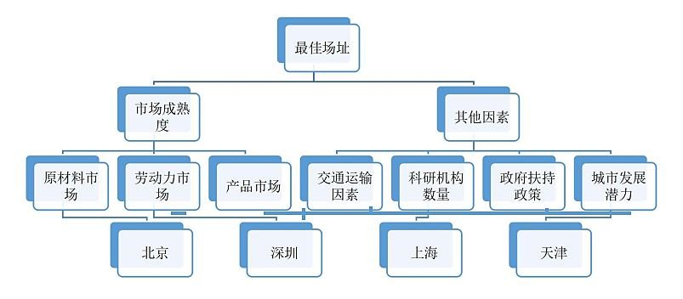
备选城市 | 权重
北京 | 0.1456
深圳 | 0.1739
上海 | 0.1807
天津 | 0.2651
由分析结果可知，天津市的权重最高，为 0.2651，因此我们将天津市定位为我们的厂址选择地。
政策优势：
1、天津有《关于促进大学生就业创业的扶持政策》等一系列对于大学生创业的有利政策，拓宽大学生就业渠道。鼓励企业吸纳高校毕业生、开展就业见习、给予求职创业补贴、鼓励参加职业技能培训等，为大学生创业给予了强有力的支持。
2、由天津市发展改革委员会、市人力资源和社会保障局主办，河东区人力资源和社会保障局、市创业服务指导中心承办，天创大学生创业孵化基地协办的 2018 年天津市大众创业万众创新活动周——大学生创业孵化发展论坛在天创大学生创业孵化基地举行。活动中，天津市大学生创业孵化基地联盟成立。
3、对新注册的初创期科技型中小企业，自认定之日起，3 年内新增的企业所得税、增值税、营业税地方留成部分按照 50%的比例给予财政资金奖励，专项用于企业研发投入。国有及国有控股企业当年研发投入超过上年部分，视同完成利润额，列入企业年度考核指标。对遴选出的科技小巨人领军企业，每家给予100 万元资金奖励，专项用于企业研发投入，并可以股权形式奖励企业研发团队和人员。
4、支持大学生参加创业培训，并且提供创业贷款支持。
区位优势：
1、天津是一座临海城市，为其经济发展提供了很好的地理基础。
2、天津毗邻北京，北京各方面承载能力达到了极限，因此开始对周边地区进行扩张，受到北京的影响，其经济受到多方面的辐射带动作用。
3、历史悠久，基底雄厚。
4、人才密集，天津也是重要的科研教育基地，高等教育发达，高校众多，拥有多家研究所，科技支撑实力雄厚。

6.1.2 具体位置选择
公司选址定在天津市北辰区河北工业大学国家大学科技园。这里租金相对低廉，具有良好的环境政策，交通便利，投资环境优良，基础配套设施齐全，兼备天时地利人和，对公司的发展十分有利。具体选址地如下图：
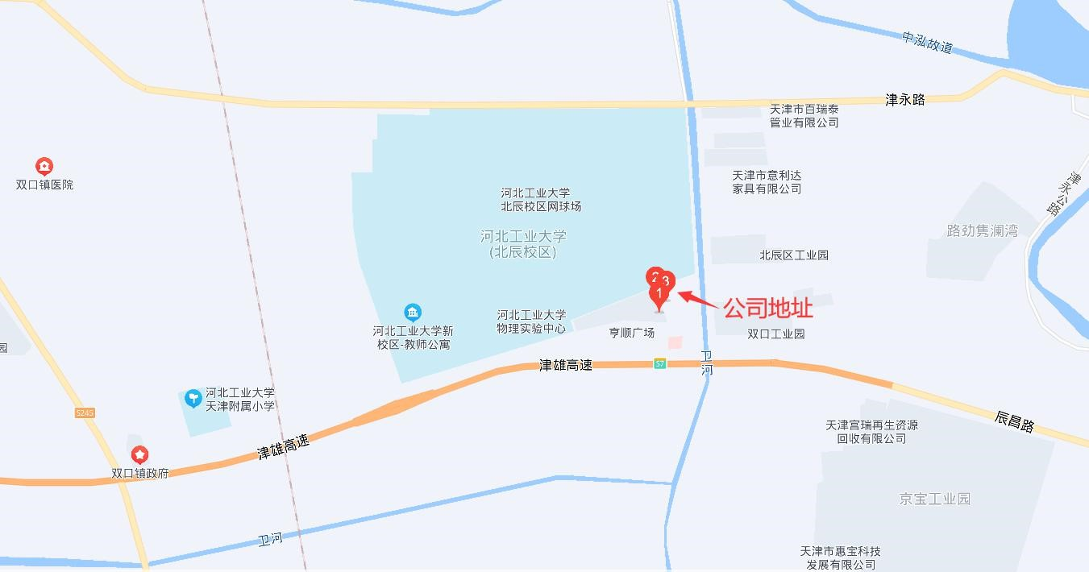
1、租金低廉
园区为鼓励大学生创业提供对孵化企业用房租金第一年按评估认可的水平予以 100%补贴，第二年补贴减半，第三年再减半，经审核同意孵化期延长至 5 年的孵化企业，在第三年补贴标准基础上再延长二年的优惠政策。
2、政策良好
园区制定了“创业苗圃”、“创业扶助”和“创业加速器”三步走的战略，针对大学生创业者特设“金点子种子基金”，提供一个好点子+一份令人信服的商业计划书，即可获得科技园提供的创业资金支持。以及提供产品研发公共服务平台、信息交流、人才技能培训、创业指导、规模化企业发展空间、政策扶持、融资、风险投资、上市培育等服务项目，助力企业成长成功。
3、交通便利
园区所在地附近有津永高速公路、刘园地铁站，交通便利，方便公司外出办公和原材料及产品运输。

6.2 组织架构
从创业成功者的经验来看，企业需要根据发展的不同阶段和战略规划配置不同的组织结构，以适应内部和外部环境变化的要求，保持并促进公司的发展。

6.2.1 初创期公司组织架构
在创业初期，要保持创业企业的持续成长，公司的凝聚力是首要条件。本创业团队的成员来自不同专业，结合公司发展需要与创业团队点，构建扁平化职能小组，通过定期集中讨论的方式，不断反思战略执行效果，修正战略目标，逐渐形成充满信任和忠诚的组织文化。成立初期，公司将注册有限责任公司，除设立总经理一职统筹运行管理之外，主要采取扁平化职能小组的组织模式。创业团队成员分别负责市场组、技术组、财务组、品牌组和生产组的工作。
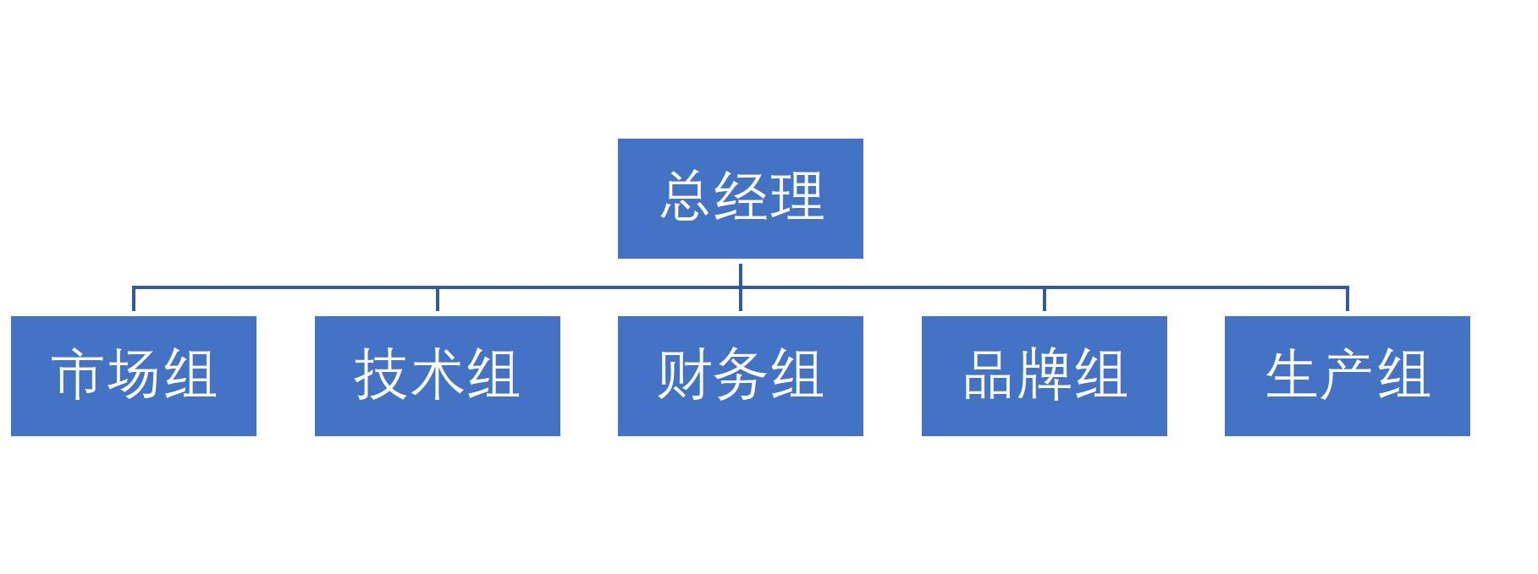
市场组的主要工作是开展市场推广和品牌运营工作；技术组的工作主要负责建立技术团队，培训专职技术人员，开展产品研发；财务组主要负责公司日常运营的会计核算、财务资源配置等工作；品牌组主要负责管理公司的品牌、广宣策划等；生产组主要负责制定公司 OEM 生产规则及选择合适的 OEM 厂商，确保产品质量。

6.2.2 成长期公司组织架构
当企业发展进入成长阶段，在公司的资本结构上，可能需要引入新的投资者，以便有足够的资金能够研发和推广产品。公司将改制为股份有限公司，成立董事会，设立副总经理，分担总经理的管理工作。将初期的职能小组模式升级为业务部，即市场部、技术部、财务部和人力资源部，并设立品牌部和人力资源部，全面负责公司品牌运营和人力资源管理。

6.3 人力资源管理

6.3.1 绩效考核管理制度
我公司的绩效考核制度运用平衡计分卡作为考核工具，平衡计分卡反应了财务与非财务衡量方法之间的平衡，长期目标与短期目标之间的平衡，外部和内部的平衡，结果和过程的平衡，管理业绩和经营业绩的平衡等多个方面。所以能反应组织综合经营状况，使业绩评价趋于平衡和完善，利于公司长期发展。我公司把平衡计分卡的核心内容分为财务层面、客户层面、内部经营流程层面和学习与成长层面。
作为创业企业，目前我们的业务内容较为单一，考核指标也较为简单。但从长远发展的角度考虑，我们希望在创业初期就能够建立起一个覆盖较为完整的绩效考核体系，这反过来也能够促使我们在进行发展战略规划时形成更为全面的视角，使全体员工能够对企业的发展战略有全面、准确的认知。
在财务层面，我们将特别关注业绩达标情况下的成本控制问题；在客户与市场层面，我们将对市场开发情况及新增客户数量作为考核的主要指标；在内部流程层面，我们将订单决策的响应能力和速度作为主要考核指标；在学习与发展层面，我们将新技术的转化速度和效果作为主要考核指标。

6.3.2 公司人员培训与开发
公司将本着“以人为本，效率最高”的原则加强对员工培训。新员工进入公司后首先要接受短期的入职培训，以帮助新员工建立归属感，向新员工介绍公司的目标和宗旨、基本概况和工作流程以及岗位责任的信息，以使新员工尽快熟悉自己的职责并融入团队。对于在职的员工将进行企业宗旨、企业文化、专业技能、管理技能、沟通培训等培训，使员工具备深厚的从业素质，进一步培养员工奉献、创新、团结精神。

6.4 生产管理

6.4.2 生产条件
初期公司以组装加工为主，外购相应的合金材料、电机等设备，在生产车间初步加工各个零部件，产品整体生产过程不含任何有毒有害物质，无需专门的防护措施。
生产线基于环保的原则进行生产，基本不产生传统制造业的三废，同时备有专门的废水废气处理设备以备不时之需，部分生产线实现完全自动化，效率高，成本低。
生产线操作简单，大专学历即可经过简单的培训上岗工作进行生产。
最终产品组装采用书面文档、视频教程和线下人工安装相结合的方式，完成产品的最终生产。

6.4.3 生产计划工作
生产计划工作是指生产计划的具体编制工作，即是指确定和实现生产目标所需要的各项业务工作。优化的生产计划，必须具备以下三个特征：
有利于充分利用销售机会，满足市场需求；有利于充分利用盈利机会，并实现生产成本最低化；
有利于充分利用生产资源，最大限度地减少生产资源的浪费和限制。

6.4.4 生产流程
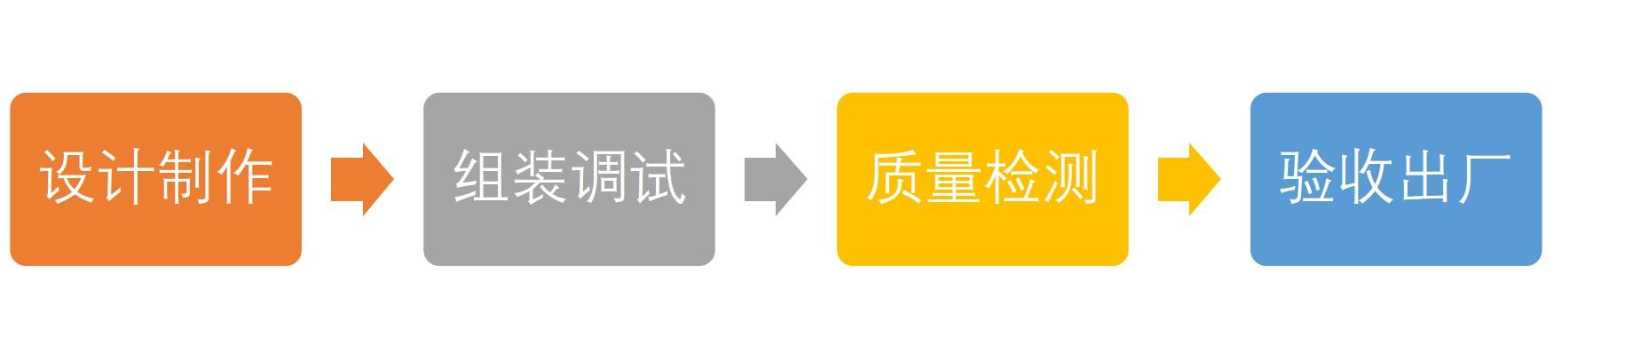

6.5 设备管理
设备管理是企业产量、质量、效率和交货期的重要保证，完善的设备管理是企业提高生产效益的关键。我们采用责任制确保生产设备达到制造要求，并且确保设备保养状况良好，保障设备的使用寿命。
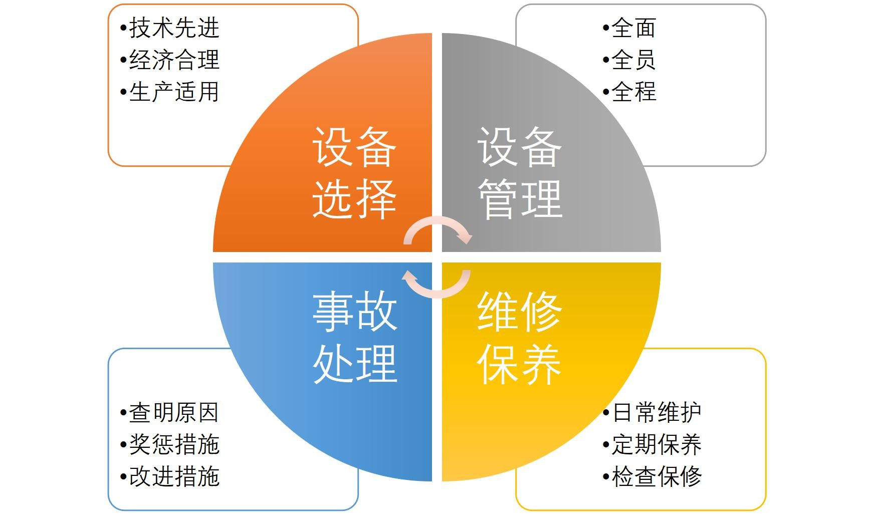

6.6 物流管理
运输方式：为更好地开拓市场，我们将建立自己的产品运输系统。近距离的运输业务，
我们会有自己的车队，及时将产品交付到客户的手中；并且对于有安装需求的客户我们会在车队当中随行技术人员现场实地进行安装。对于远距离产品的运输，我们会主动承担运输成本，并且将同当地物流公司建立良好的合作关系，以求降低运输成本。
时间安排：我们的各部分零件库存可以满足客户要求，对于特殊情况和要求，我们将就近采购相关配件，与相关外包厂商协调，同时在车间做好相关关键部件的生产与运行工作运抵工作地，对于紧急的情况要求，我们会将成立专门的应急小组，尽快高效地完成生产和运输工作，交付客户使用。
运输工具：天津地区交通发达，拥有四通八达的铁路网、公路网，同时也是一座临海城市，我公司采用火车、轮船和货车相结合的形式运输产品。具体采取哪种形式主要由客户所在地与所需运输的数量来决定。我们将针对不同的客户对象，制定既高效又节约的运输方式。

6.7 信息系统建设
在互联网兴起的今天，信息的准确性和及时性变得越来越重要。为此，公司从建立初期
便开始进行公司的信息化建设，利用企业微信、钉钉等企业协同平台开展信息传递与收集，确保公司高层实时了解公司的信息流、资金流和人员流，以便于其更好的进行例外管理，提高管理效率。
公司产品生产采用 OEM 代工生产，产品交付采用快递交付最终消费者产品的生产与交付过程中，物流信息至关重要。为此，公司可以与 OEM 代工厂商及物流公司（如菜鸟裹裹、京东快递等）展开物流信息系统合作，以确保物流信息的准确性、可靠性和产品交付的及时性。

财务及融资计划

智能识别零件，精准极致细节
基于机器视觉的机械部件的识别及检测

第七章财务及融资计划

7.1 主要财务假设
公司基于市场销售额的预测和产品定价确定营业收入。根据实际和预估的生产成本、管理费用、销售费用、固定资产投入等费用确定成本。
公司设在天津市北辰区，属于国家政策鼓励的以生产高新技术产品为主的中小型企业，享受“两年免征所得税”的税收优惠政策，即在公司成立自盈利起两年免征所得税，正常税率为15%。
应付股利：第三年起按净利润的40%分发股利。
增值税：本项目增值税税率为13%。
城市维护建设税：城市维护建设税税率为增值税的5%。
教育费附加：教育费附加为增值税的3%。
折旧及摊销：公司固定资产折旧率依据我国现行工业企业财务制度中规定的工业企业固定资产分类折旧年限，采用平均年限法，分类计提折旧。根据公司实际状况，生产设备折旧期为 10 年，办公设备折旧期为 10 年。所有固定资产均以直线法计提折旧，期末残值假设为零。无形资产采用直线折旧法摊销，期限为5年。

7.2主要报表及附表
在该章节中，本公司制作了营业成本预算表、生产设备折旧分析表，总成本费用表，损益表，资产负债表，现金流量表等来对企业做财务数据分析。

7.2.1 营业成本预测
营业成本主要包括原材料成本、运营与加工成本、生产设备与厂房的折旧以及生产工人的工资等。
- 原材料成本
表10-1 原材料成本
名称 | 数量 | 单价 | 总价
树莓派4B | 1 | 260元 | 260元
CSI树莓派原装摄像头 | 2 | 135元 | 270元
 | 合 计 |  | 530元

- 营业成本预测
基于对原材料成本与未来走势的预测，以及对生产设备与厂房的合理假设，得出未来三年的营业成本预测如表7-4：
表10-2营业成本预测（单位：元）
 | 2021年 | 2022年 | 2023年
销售数量（个） | 664 | 949 | 1914
原材料成本 | 832,200.00 | 1,188,385.00 | 2,396,600.00
运营与加工成本 | 25,200.00 | 79,800.00 | 168,000.00
折旧 | 160,000.00 | 250,000.00 | 400,000.00
工人工资 | 100,000.00 | 280,000.00 | 360,000.00
合 计 | 1,117,400.00 | 1,798,185.00 | 3,324,600.00

7.2.2 营业费用预测
营业费用即为销售费用、管理费用、财务费用。
- 销售费用主要包括产品的推广宣传费用、销售人员的薪酬、售后服务以及销售部门的折旧。前期为占有市场会产生较高的宣传推广费用。由于产品的针对性很明确，因此前期对我们的客户会提供一定时长的试用期，期间产生的支出均记为销售费用中的宣传推广类。销售人员负责宣传推广工作的进行和售后服务，相应的薪酬类支出随着产品进入市场后业务量的增多而逐年增加。
表10-3销售费用预测表（单位：元）
销售费用 | 2020年 | 2021年 | 2022年
宣传推广 | 250,000.00 | 385,000.00 | 375,000.00
销售人员薪酬 | 180,000.00 | 350,000.00 | 460,000.00
售后维护 | 190,000.00 | 364,000.00 | 371,720.00
折旧 | 150,000.00 | 220,000.00 | 420,000.00
总 计 | 780,000.00 | 1,159,000.00 | 1,626,000.00
- 管理费用
管理费用主要包括办公用地租金、生产设备租金、办公用品和管理人员工资以及研发支出费用化的部分等。随着企业规模的扩大，相应的支出随之逐年增加
管理费用预测（单位：元）
管理费用 | 2021年 | 2022年 | 2023年
办公用地租金 | 50,000.00 | 110,000.00 | 116,340.00
设备租金 | 70,000.00 | 70,000.00 | 80,000.00
办公用品 | 5,000.00 | 7,000.00 | 12,000.00
管理人员工资 | 120,000.00 | 190,000.00 | 250,000.00
折旧 | 28,000.00 | 114,400.00 | 120,000.00
合 计 | 273,000.00 | 491,400.00 | 578,340.00
- 财务费用
财务费用即为银行借款的利息，依据利率计算即可。
- 营业支出合计
营业支出合计（单位：元）
营业支出 | 2021年 | 2022年 | 2023年
营业成本 | 1,117,400.00 | 1,798,185.00 | 3,324,600.00
销售费用 | 780,000.00 | 1,159,000.00 | 1,626,720.00
管理费用 | 273,000.00 | 491,400.00 | 578,340.00
财务费用 | 54,600.00 | 98,280.00 | 130,704.80
营业税金及附加 | —— | 45,378.53 | 772,463.28
合 计 | 2,225,000.00 | 3,592,243.53 | 6,432,828.08

7.2.3 生产设备折旧及分析表
生产设备折旧表（单位：元）
年份 | 年折旧额 | 累计折旧 | 账面净值
购置时 |  |  | 40,634.00
第一年 | 4,063.40 | 4,063.40 | 36,570.60
第二年 | 4,063.40 | 8,126.80 | 32,507.20
第三年 | 4,063.40 | 12,190.20 | 28,443.80
第四年 | 4,063.40 | 16,253.60 | 24,380.40
第五年 | 4,063.40 | 20,317.00 | 20,317.00
第六年 | 4,063.40 | 24,380.40 | 16,253.60
第七年 | 4,063.40 | 28,443.80 | 12,190.20

7.2.4 现金流量表
现金流量表（单位：元）
项目名称 | 第一年 | 第二年 | 第三年
一、经营活动产生的现金流量：
销售产成品、商品、提供劳务收  到的现金 | 2,450.00 | 8,522,500.00 | 11,569,300.00
购买原材料、商品、接受劳务支  付的现金 | 700,000.00 | 3,079,000.00 | 5,703,400.00
支付的职工薪酬 | 15,100.00 | 27,180.00 | 44,784.30
支付的税费 | —— | 852,000.00 | 1,156,680.00
经营活动产生的现金流量净额 | -712,650.00 | 4,564,320.00 | 4,664,435.70
二、投资活动产生的现金流量：
购建固定资产、无形资产和其他非流动资产支付  的现金 | 349,670.60 | 90,131.20 | 146,358.20
投资活动产生的现金流量净额 | -349,670.60 | -90,131.20 | -146,358.20
三、筹资活动产生的现金流量：
吸收投资者投资收到的现金 | 1,070,000.00 | 2,106,000.00 | 3,470,040.00
筹资活动产生的现金流量净额 | 1,070,000.00 | 2,106,000.00 | 3,470,040.00
四、现金净增加额 | 7,679.40 | 6,580,188.80 | 7,988,117.50
注：以上是我公司的现金流量表，依据我公司的经营战略，列出了相应的资金条目。
通过此表分析得出，我公司的资金运转能力良好，项目运行能力良好。

7.3 会计报表分析
会计指标分析
项目名称 | 第一年 | 第二年 | 第三年
流动比率 | 1.02 | 1.67 | 1.69
速动比率 | 0.49 | 1.49 | 1.67
资产负债率 | 40% | 32% | 46%
股东权益报酬率 | 0 | 68% | 54%
销售净利率 | 0 | 48% | 40%
流动比率、速动比率、资产负债率从不同程度上展示了公司的偿债能力，流动比率一般来说在1到2之间较为理想，速动比率在1左右较为合理。资产负债率在50%以下较为合理，由表中数据分析可得，公司随着逐年发展，各项偿债能力指标愈加合理，公司发展稳定。
股东权益报酬率和销售净利率反映了公司的盈利能力，由表中数据分析可得，股东权益报酬率在60%左右波动，销售净利率逐年攀升，公司盈利能力良好。



7.2 融资计划
智能识别零件，精准极致细节

基于机器视觉的机械部件的识别及检测

风险与管控

第八章 风险与管控

作为初创团队，本产品可能会面临以下五方面的风险：资金风险、技术风险、市场风险、管理风险及政策风险。
资金方面，加强融资内部控制，通过制度和流程设计来斩断融资风险的根源。
技术方面，团队会及时了解并学习新技术，关注市场上已有产品的新动向，不断实现产品更新。
市场方面，团队会采取先试点、后推广的方式占领市场。之后，在不同的产品生命阶段采取相对应策略，保证并维持项目运转。
管理方面，管理者会加强自身的管理技能以及领导才能，不断完善管理制度，优化管理结构，保证项目的顺利实施。

8.1 风险管理原则
利用风险重要性次序表我们可以清楚地了解到对产品威胁最大的几个风险因素。另一方面我们可以依据管理学“二八法则”，以团队 80％的风险管理资源投入到最重要、最关键的几个风险管理中，以其余的 20％投入到次要的风险管理中。运用“二八法则”的风险管理流程图通过对各项风险进行评估可知，对团队影响最重大的风险主要有：资金风险、技术风险、市场风险、管理风险及政策风险。
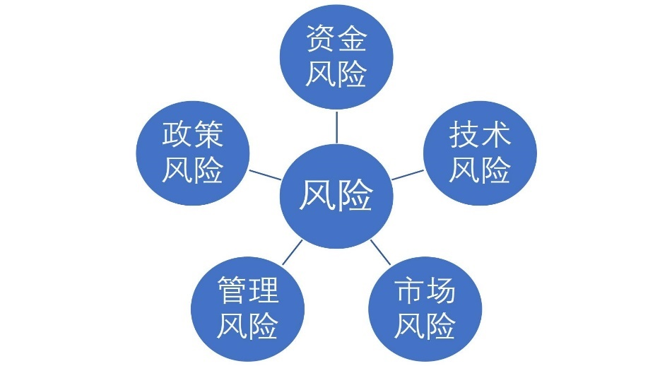

8.2 资金风险

8.2.1 风险表现
资金风险主要表现在风险投资融资（投资方面无法达到预期的投资回报率）和资金运作困难或资金链断裂导致项目不能正常运转。

8.2.2 应对策略
公司将致力于构筑和拓宽畅通的融资渠道，为公司的发展不断输入资金；加强对资金运行情况的监控，最大限度地提高资金使用效率；推行目标成本管理，加强成本控制。
同时，加强融资内部控制，通过制度和流程设计来斩断融资风险的根源。还要加强融资危机管理，通过企业诊断与融资风险评估来找出可能产生融资风险的关键点。
建立融资风险预警体系，设置融资危机处理预案，做好善后处理。我们会将创业资金的15 %划分为稳定的风险预备金，只应用于资金链断裂的风险应对；其次，我们会做好资金预算，充分考虑项目运行中出现的种种问题。

8.3 技术风险

8.3.1 风险表现
虽然团队提供的产品在目前市场上同类产品数量不多，但随着疫情的发展、技术的进步，市场上同类型产品会不断增多导致竞争压力增大，此外，行业整体技术的提高也会使得产品面临被淘汰的风险。另外，开发团队的知识水平有限，技术的转换和硬件的升级需要一定的时间；产品本身的研发技术也有一定的复杂性，将来在研发新功能时可能遇到技术瓶颈。

8.3.2 应对策略
加大对产品的研发投入，不断提高产品质量，保证产品的稳定性，降低产品成本，提高产品综合竞争力，增强产品适应市场变化的能力；充分利用各种营销方式，如口碑互动营销，论坛营销、网络信息平台营销等，积极参加各种相关产业的展会，加强市场宣传力度，快速打开市场；注重品牌建设，同客户建立起牢固的合作关系，改进服务，进一步强调服务的个性化，并积极发展关于产品的衍生制品，不断地拓展公司的业务。
不断更新技术，聘请行业专家作为公司技术顾问，并单独设立研发部和质检部，组建完善的研发团队，加大科研资金投入，确保公司在今后发展中能不断推陈出新，保质高效地进行装置相关技术的研发创造。公司采用品牌策略，与顾客建立品牌忠诚度，不仅可以为新产品的开发争取时间，还可以优质的服务加深与顾客的沟通，促使顾客能够持续购买使用我公司产品，保证市场销量。

8.4 市场风险

8.4.1 风险表现
市场风险主要表现在销售市场尚待开发的风险，发展前期名声还没有打响，声誉还没有达到一定的高度，一些顾客可能会对我们项目服务的可靠性产生质疑。在机械制造2025的背景下，此行业市场前景好，符合发展需要，后期会逐渐出现很多的同行竞争者，如何在同等行业中独树一帜、取得竞争优势，这也将是我们企业生存的一个考验。此外，市场情况瞬息万变，对市场需求的评估也会产生一定的风险。

8.4.2 应对策略
首先，团队会和本校领导进行沟通，在校内进行项目试点，待试点工作收到好的效果后，
以本校为中心向天津市各高校及大型企事业单位、客运中心、娱乐场所等进行扩散推广。团队会利用各社交媒体及微信公众号等对项目进行大力推广宣传，用良好的服务态度、优质的后期保障增加公司的知名度，在整个市场中树立公司的优良形象，并通过对目标人群进行定期调研来了解不断变化的市场情况及用户需求来保证评估的准确性进而确定下一步的生产计划。在产品研发上市之前，团队会熟悉国家各个方面的政策措施，给予实时的、充分的关注预测研究，保证产品生产制造流程符合法律法规，同时团队会树立超前意识，积极寻找抓住市场新的切入点，不断在服务和技术进行开发，提高竞争力，增加抗风险能力。

8.5 管理风险

8.5.1 风险表现
尽管管理体制在不断优化，但项目运行过程中还是会不可避免的出现一些风险，如管理者的管理经验缺乏，团队协作效率不高，实际收益与预期不符，决策失误等。

8.5.2 应对策略
管理者会加强自身的管理技能以及领导才能，并且充分协调团队的运作，同时建立强大、全面的专家顾问团队，对企业的运营进行全方位的指导和咨询；不断完善管理制度，优化管理结构，以保证项目的顺利实施。
此外，我们会采用有效的人才引进机制，使得企业的决策层不断优化，以降低决策中的失误。加强内部交流，在组织结构设计中除了纵向的职能部门外还会设置横向的任务小组。

8.6 政策风险

8.6.1 风险表现
在企业建设经营期内，由于所处的经济环境和经济条件的变化，致使实际的经济效益与预期的经济效益相背离。国家宏观调控政策，财政货币政策，税收政策，可能对项目今后的运作产生影响。

8.6.2 应对策略
公司将在国家各项经济政策和产业政策的指导下，汇聚各方信息，提炼最佳方案，统一指挥调度，合理确定公司的发展目标和战略;加强内部管理，提高服务管理水平，降低运营成本，努力提高经营效率，增强抵御政策风险的能力。

8.7 退出机制

8.7.1 公开上市
公开上市即公司在证券市场上发行股票风险投资商可以在公开市场上转让股份。该方式是风险资本最理想的退出渠道，其投资收益相比于其它方式也会比较高。
公司运营成熟后，在符合法律规定的前提下，改组为股份有限公司并申请上市，公开在证券市场上市发行股票，风险投资公司将其持有的股票附在公开市场售出，将其拥有的私人股权转变为公共股权，通过转手获利以实现投资收益。为此，公司需确保经营状况良好，财务结构健全，具有继续成长的潜力，并符合政策、法律对上市公司的规定。需要特别指出的是，由于目前国内上市的法律程序较为复杂，前后需要两年的准备时期，因此申请香港创业版上市则有速度快的优点，不失为一个理想的选择

8.7.2 股权转让
由于市场的不可确定性和不可控因素，公司允许风险投资者自行转让股权。在特殊环境限制，风险投资公司通过股权转让的方式实现退出具有其实际意义。这类产权交易模式比较适合所处行业比较朝阳、企业成长性较好且具有一定的盈利规模，风险投资商可以通过这种方式实现投资收益。
股权转让是近年来在风险投资退出方式中操作性较强的一种，即风险投资商不愿或不能继续投资，投资商可将所持股份转让给其他投资者。这种方式是本公司发展成熟以后可行度较高的风险资本退出方式，因为它具有以下独特优势：
1.几乎不受管制，风险资本可迅速退出，并取得合法可观的收益；
2.股权转让的真正魅力在于它可以更新股权，使本公司始终拥有足够的资本进行保值增值，预留了巨大的升值空间；
3.类似于项目并购，同样可以使风险投资商得到股权溢价。由于本公司具有独有的研发技术、可观的盈利能力、良好的发展前景，因而可以实行股份转让方式，风险投资商不但能收回全部投资，还能获取可观收益。

8.8 破产清算
为保证投资者权益，一旦公司的经营状况恶化、未来收益前景不佳、资不抵债时，本公司将严格按照《中华人民共和国企业破产法》等相关法律法规同风险投资商协商进行协商，尽可能将风险投资商损失的降至最低。
当公司到期不能支付债务时，我们将撤出风险投资，以清算破产的方式，资方各以出资额为限，按出资比例承担债务，分配公司清算财产。


基于机器视觉的机械部件的识别及检测

智能识别零件，精准极致细节

团队介绍

第九章 团队介绍

1.1 团队成员介绍
姓名 | 崔贺
研究方向 | app的调试与开发及代码的优化
简介 | 人工智能与数据科学学院物联网工程专业大三在读，绩点3.92，中共预备党员，物联NZ191班班长，有较强的组织能力与沟通能力。曾获校级一等奖学金、三好学生、优秀学生干部等荣誉称号，在校期间积极参加竞赛，曾获大学生英语能力竞赛三等奖，院级立项一次。熟练掌握Python、Java等编程语言，专业课程均在90分以上，有较强的学习能力。
姓名 | 张琳
研究方向 | 代码的研发及智能算法的优化
简介 | 人工智能与数据科学学院计算机科学与技术专业大二在读，绩点3.91，计科201班心理委员，有一定的组织策划能力，团队协作能力。曾获校级优秀学生干部荣誉称号，在校期间积极参加竞赛及调研活动，顺利通过四六级考试。熟悉C、C++、汇编、C#等程序设计语言，基本了解python程序设计序言，能够运用基础算法进行程序设计，具备一定的编程能力以及算法设计实现能力。专业课程均在90分以上，有较强的学习能力，具有团结精神，能吃苦耐劳，有很强的责任心和奉献精神，做事情踏实肯干，善始善终，综合表现都很出色。
姓名 | 柴志超
研究方向 | 机械结构的设计及被测零件的种类及规划
简介 | 机械工程学院机械设计制造及其自动化专业大二在读，两学期平均成绩均90+，有较强的语言表达能力，熟练运用Auto cad，Soild works 等二维三维建模软件。在校期间积极参与竞赛，参加大创并成功立项一项，参加青年公益实践大赛获校级二等奖，积极参加节能减排大赛，互联网+等竞赛，喜欢在实践中磨砺自己，喜欢新的机遇与挑战，不畏艰险。
姓名 | 杨博天
研究方向 | 市场、财务分析，管理、运营及风险控制
简介 | 人文与法律学院公共事业管理专业大三学生，曾获校级奖学金三等奖、优秀学生会成员等荣誉称号。与市场和财务有关的专业课程均获得优异成绩，能够进行合理的市场、财务分析。曾任河北工业大学2019级、2020级、2021级军训教官，所带领班级、学院均获得优秀称号，荣获优秀教官，具有较强的管理能力和风险掌控能力

